Quadrato semiotico
Istruzione d’uso:
- Comincia dalla coppia dell’opposizione binaria che può essere il nucleo e la parte più profonda, paradigmatica del testo preso in analisi. L’opposizione binaria scelta deve appartenere alla stessa categoria (per esempio vita, sessualità, virtù).
I punti dell’opposizione binaria diventano i punti S1 e S2. Ricordiamo che tra S1 e S2 c’è un rapporto di contrarietà. Per esempio, molte storie si basano sulla coppia di opposti come vita vs. morte, maschio vs. femmina, bene vs. male.

S1 ……………………… S2

Fig. 13: Il rapporto di contrarietà tra S1 e S2

- Come diagonali metti i punti, non S1 e non S2, e scrivi accanto i concetti S1 e S2 negati, come non vita vs. non morte, non maschile vs. non femminile e non bene vs. non male. Questa è la coppia di subcontrari. (cfr. Fig. 14)
S1
S2
Non S2
Non S1

Fig. 14: Il rapporto di contrari (S1 e S2), e subcontrari (non S1 e non S2)

- Guarda le diagonali S1 e non S1, e S2 e non S2. Come si realizza il rapporto tra S1e non S1, come quello di contraddittorietà?

S1
S2
Non S2
Non S1

Fig. 15: Il rapporto di contraddittorietà tra S1 e non S1 e S2 e non S2

- Ora pensa ai rapporti che si stabiliscono tra S1 e non S2 e tra S2 e non S1. Prova a muoverti da non S2 verso S1 e da non S1 verso S2. Come si realizza la complementarità tra essi? Cosa può implicare dal lato sinistro e cosa dal lato destro?
Per esempio, nel caso delle coppie vita (S1) e morte (S2), si potrebbero ottenere soluzioni come vampiro o dracula (vivo e non morto) a sinistra, e zombi (morte e non vivo) a destra?
O per la coppia maschile (S1) vs. femminile (S2), il non S2 (non femminile) e l’S1 (maschile) si completano come uomo macho o latin lover mentre femminile (S2) e non maschile (non S1) si uniscono nei valori di famme fatale?
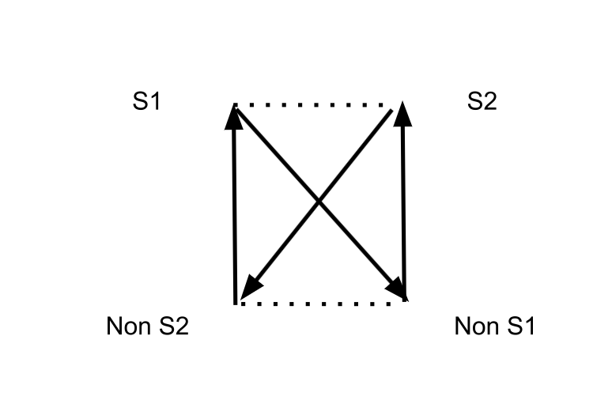

Fig. 16: Il rapporto di complementarità tra non S2 e S1 (deissi positiva) e non S1 e S2 (deissi negativa)

- Come potresti unire S1 e S2? E non S2 e non S1?
Per esempio, maschile (S1) e femminile (S2) allo stesso tempo coesistono come ermafrodita, mentre non femminile (non S2) e non femminile (non S1) come angelo.

- Prova a spiegare e interpretare il tuo quadrato semiotico, così ottenuto.
Ti ha rivelato qualche logica sottostante?

